KULDĪGĀ

SAISTOŠIE NOTEIKUMI NR. 2012/9

APSTIPRINĀTI

ar Kuldīgas novada Domes

2012.gada 29.marta
sēdes lēmumu
(prot. Nr.5., p.26.)

Par Kuldīgas novada simboliku

Izdoti saskaņā ar likuma
„Par pašvaldībām” 21.panta pirmās daļas 7.punktu

I Vispārīgie jautājumi

- Šie noteikumi nosaka Kuldīgas novada simboliku un kārtību, kādā tā izgatavojama un lietojama.
- Kuldīgas novada simbolika, kuras lietošanas kārtību regulē šie noteikumi, ir: Kuldīgas novada ģerbonis; Kuldīgas pilsētas ģerbonis, karogs un logo; Gudenieku pagasta ģerbonis; Laidu pagasta ģerbonis; Kurmāles pagasta ģerbonis; Padures pagasta ģerbonis; Snēpeles pagasta ģerbonis; Turlavas pagasta ģerbonis.
- Kuldīgas novada ģerboni; Kuldīgas pilsētas ģerboni, karogu un logo; Gudenieku pagasta ģerboni; Laidu pagasta ģerboni; Kurmāles pagasta ģerboni; Padures pagasta ģerboni; Snēpeles pagasta ģerboni; Turlavas pagasta ģerboni, to attēlus vai elementus drīkst izmantot komercsabiedrības, biedrības, nodibinājumi un privātpersonas atribūtikas, suvenīru, rūpniecības, pārtikas, sadzīves un tamlīdzīgu priekšmetu noformēšanā un ražošanā, preču zīmēs, nosaukumos vai noformējumos tikai ar Kuldīgas novada pašvaldības izpilddirektora vai citas ar Kuldīgas novada Domes lēmumu noteiktas personas vai institūcijas (turpmāk tekstā – Pilnvarotā institūcija) atļauju, izņemot gadījumus, kad simboliku atveido ierobežotā apjomā bezpeļņas nolūkos, tas ir, personiskām vajadzībām, mācību nolūkos, bibliotēkās, muzejos un arhīvos, kā arī informatīviem mērķiem, piemēram, veidojot tādu aktuālo notikumu apskatu, kurā izmantota simbolika.
- Standartus un kvalitātes prasības produkcijai, uz kuras drīkst atveidot Kuldīgas novada simboliku un tās elementus, nosaka Pilnvarotā institūcija, pamatojoties uz speciālistu atzinumu.
- Pieteikumus par Kuldīgas novada simbolikas izmantošanu izskata Pilnvarotā institūcija, kuras lēmums ir apstrīdams Kuldīgas novada Domē.
- Kuldīgas novada simbolikas lietošanas atļaujas saņemšanai fiziskām un juridiskām personām Pilnvarotajai institūcijai jāiesniedz: iesniegums; juridiskām personām - reģistrācijas apliecības kopija; izstrādājuma skice vai etalona paraugs; izmantošanas mērķis un formas apraksts; izstrādājumu skaits.
- Atļauju izmantot Kuldīgas novada simboliku komerciālos nolūkos Pilnvarotā institūcija izsniedz pēc pašvaldības nodevas samaksas, ja tāda ir noteikta.
- Tirdzniecības uzņēmumiem, pieņemot realizēšanai jebkura veida izstrādājumus ar Kuldīgas novada simboliku, jāpieprasa no ražotāja Pilnvarotās institūcijas izsniegtās atļaujas kopija, kurai tirdzniecības uzņēmumā jāatrodas šo izstrādājumu realizēšanas periodā.
- Pēc Kuldīgas novada pašvaldības policijas pieprasījuma ražotājam vai tirgotājam ir pienākums uzrādīt Pilnvarotās institūcijas atļauju (vai tās kopiju) simbolikas lietošanai, un uz iepriekš minēto amatpersonu lūguma - arī ražojamo vai pārdodamo produkciju, kura satur Kuldīgas novada simboliku vai tās elementus.
- Saskaņā ar Pilnvarotās institūcijas atzinumu un Kuldīgas novada Domes lēmumu var tikt atļauts lietot Kuldīgas novada simboliku arī citos gadījumos, kas nav paredzēti šajos noteikumos.

II Kuldīgas novada ģerbonis

- Kuldīgas novada ģerboņa apraksts
  - Sarkanā laukā sudraba jaunava – Sv.Katrīna – ar kroni; labajā rokā tāds pats rats ar tam piekārtu krustiņu, kreisajā – lejupvērsts zobens; sudraba izrobota šaurapmale (1.pielikums).
  - Ģerboņa krāsas: sarkans – Pantone 186C, sudrabs – Pantone 877C, melns – Pantone black.

- Kuldīgas novada ģerboņa attēla lietošana
  - Kuldīgas novada pašvaldībai ir novada ģerboņa lietošanas ekskluzīvās tiesības uz veidlapām, zīmogā, pašvaldības policijas zīmotnēs (atšķirības zīmēs pie formas tērpa un žetonos), deputāta krūšu nozīmē, apliecībās, vizītkartēs, iespieddarbos, uz izdevumu vākiem un titullapām, Kuldīgas novada pašvaldības atzinības un goda rakstos, diplomos un citos oficiālajos dokumentos, reprezentācijas materiālos, laikrakstā „Kuldīgas novada vēstis”, iestāžu un struktūrvienību dokumentos (arī veidlapās), kā arī izvietot pie šo iestāžu ēkām, dienesta telpām un uz šīm iestādēm piederošajiem transporta līdzekļiem.
  - Lietojot novada ģerboni, neatkarīgi no izmēriem, tam precīzi proporcionāli jāatbilst apstiprinātajam ģerboņa etalonparaugam.
  - Pilnvarotā institūcija izskata fizisko un juridisko personu iesniegumus par atļauju piešķiršanu lietot Kuldīgas novada ģerboņa attēlu dažādu svinīgu pasākumu, sarīkojumu, ielu gājienu noformēšanai, ēku fasāžu, kā arī iekštelpu noformēšanai sabiedrisko pasākumu norises vietās.

III Kuldīgas pilsētas ģerbonis

  - Kuldīgas pilsētas ģerboņa apraksts
    - Ģerboņa vairoga sarkanajā laukā sudraba svētās Katrīnas tēls ar mocekļa kroni galvā, stilizētu moku ratu un lūgšanas krellītēm „rožukroni” labajā rokā un ar zobenu kreisajā rokā. Ģerbonis apstiprināts 1938. gadā (2.pielikums).
  - Ģerboņa krāsas: sudrabs – Pantone 877C, sarkans – Pantone 186C, melns – Pantone black.

  - Kuldīgas pilsētas ģerboņa attēla lietošana
    - Kuldīgas novada pašvaldībai ir ģerboņa lietošanas ekskluzīvās tiesības vizītkartēs, iespieddarbos, uz izdevumu vākiem un titullapām, reprezentācijas materiālos, laikrakstā „Kuldīgas novada vēstis”.
    - Lietojot ģerboni, neatkarīgi no izmēriem, tam precīzi proporcionāli jāatbilst apstiprinātajam ģerboņa etalonparaugam.
    - Pilnvarotā institūcija izskata fizisko un juridisko personu iesniegumus par atļauju piešķiršanu lietot Kuldīgas pilsētas ģerboņa attēlu dažādu svinīgu pasākumu, sarīkojumu, ielu gājienu noformēšanai, ēku fasāžu, kā arī iekštelpu noformēšanai sabiedrisko pasākumu norises vietās.

IV Kuldīgas pilsētas karogs

- Kuldīgas pilsētas karoga apraksts
  - Kuldīgas pilsētas karogs ir taisnstūra audums ar platuma un augstuma attiecību 2:1 (3.pielikums).
  - Karogs ir divpusējs (karoga abas puses ir identiskas).
  - Kuldīgas pilsētas karogā attēlots rats, kas simbolizē Kuldīgas pilsētas saistību ar citām Hanzas savienības pilsētām un norāda saistību ar Kuldīgas ģerboni. Karogā izmantotas Hercoga Jēkaba laika Kuldīgas krāsas – melns, sarkans un sudrabs. Līmeniskas krāsu joslas. Krāsas – joslu krāsas – sarkans un melns pēc Hercoga Jēkaba melnā vēža uz sarkanā fona. Augšā - sarkans, apakšā – melns. Proporcijas – 2:1, lielajam karogam – 15:3.
  - Karoga standarta izmērs – 1,0 x 2,0 m.
  - Karoga krāsas: sarkans - Pantone 201C, sudrabs - Pantone 877C, melns - Pantone black.

- Kuldīgas pilsētas karoga lietošanu
  - Kuldīgas pilsētas karogu atļauts pacelt Kuldīgas pilsētas teritorijā valsts svētkos kopā ar Latvijas Republikas valsts karogu, kā arī kopā ar valsts karogu vai atsevišķi pilsētas, tautas vai ģimenes svētkos, kā arī citos gadījumos ikdienā, garantējot pienācīgu cieņu pret karogu.
  - Paceļot Kuldīgas pilsētas karogu, jāievēro tādi paši noteikumi, kā noteikumi paceļot valsts karogu.
  - Kuldīgas pilsētas karoga attēlu atļauts izmantot dekoratīvos nolūkos kā pilsētas simbolu tādā veidā un tādos apstākļos, kas nepieļauj necieņas izrādīšanu pret to, un tikai ar Pilnvarotās institūcijas atļauju.
  - Galda karodziņu fiziskajām un juridiskajām personām atļauts lietot oficiālās pieņemšanās, ģimenes svētkos, kā arī citos gadījumos ikdienā, garantējot pienācīgu cieņu pret galda karodziņu.
  - Aizliegts izgatavot Kuldīgas pilsētas karogu bez Pilnvarotās institūcijas atļaujas un pašvaldības nodevas samaksas, ja tāda ir noteikta.
  - Kuldīgas novada pašvaldība Kuldīgas pilsētas karogu un galda karodziņu var izmantot kā goda apbalvojumu.

V Kuldīgas pilsētas logo

- Kuldīgas pilsētas logo apraksts
  - Kuldīgas pilsētas logo pamats Kuldīgas arhitektūras pērle – vecais ķieģeļu tilts. Tas ir ieguvis simbolisku nozīmi un kļuvis par vienu no centrālajiem apskates objektiem. Šķērsojot šo tiltu, pilsētā ierodas ciemiņi tepat no Latvijas un tālām, svešām zemām. Tas ir kļuvis arī par pilsētas vizītkarti un spilgtu asociāciju. Logo drebelīgā līnija rada sajūtu, it kā zīmējums būtu tapis, braucot pa bruģi. „Kurš gan varētu uzzīmēt taisnu, perfektu svītru šādā situācijā? Līnija simbolizē Kuldīgas bruģi, šaurās ieliņas. Tā ietver sevī vienu no būtiskākajām un Kuldīgu raksturojošām iezīmēm – bruģi.” Savukārt logo fons raksturo Kuldīgas arhitektūru kopumā. Tas ir sarotēts taisnstūris, tādējādi iegūstot Kuldīgai tik raksturīgo, ne pārāk taisno arhitektonisko līniju kopumu. Logo pievienota devīze „Kuldīga – pilsēta ar dvēseli” (4.pielikums).
  - Logo krāsas: logo lietojams dažādās krāsās. Viena no krāsām: Latvijas karoga sarkanā krāsa, kas ir viena no Kuldīgas karoga oficiālajām krāsām – sarkanā Pantone 201C. Krāsas ir košas, intensīvas, mūsu laikmetam atbilstošas.

- Kuldīgas pilsētas logo lietošana
- Kuldīgas novada pašvaldībai ir ekskluzīvās tiesības lietot Kuldīgas pilsētas logo iespieddarbos, uz izdevumu vākiem un titullapām, reprezentācijas materiālos, laikrakstā „Kuldīgas novada vēstis” un citos gadījumos.
- Fiziskās un juridiskās personu var lietot Kuldīgas pilsētas logo brīvi, bez īpaša saskaņojuma, lai veicinātu Kuldīgas atpazīstamību.
- Lietojot Logo, neatkarīgi no izmēriem, tam precīzi proporcionāli jāatbilst apstiprinātajam logo paraugam.

VI Kuldīgas novada pagastu ģerboņi

- Gudenieku pagasta ģerboņa apraksts
  - Purpura laukā sudraba kadiķa krūms uz tādas pašas pamatnes (5.pielikums).
  - Ģerboņa krāsas: purpurs – Pantone 208C, sudrabs – Pantone 877C.

- Kurmāles pagasta ģerboņa apraksts
  - Dalīts pēdā ar ierobotu griezumu: sarkans un zelts; augšā sudraba ābeļzieds ar zelta putekšņlapām (6.pielikums).
  - Ģerboņa krāsas: sarkans – Pantone 186C, zelts – Pantone 873C, sudrabs – Pantone 877C.

- Laidu pagasta ģerboņa apraksts
  - Purpura lauka pēdā sudraba dvīņu sija, pāri četras zelta liepu lapas krusta veidā (7.pielikums).
  - Ģerboņa krāsas: purpurs – Pantone 208C, sudrabs – Pantone 877C, zelts – Pantone 873C.

- Padures pagasta ģerboņa apraksts
  - Dalīts ar sudrabu un zaļu, augšā balta ēka ar sarkanu mansarda jumtu, melniem logiem un durvīm (Padures muižas klēts) (8.pielikums).
  - Ģerboņa krāsas: zaļš – Pantone 340C, sarkans – Pantone 193C, sudrabs – Pantone 877C.

- Snēpeles pagasta ģerboņa apraksts
  - Dalīts ar ševrona griezumu: zils un purpurs. Vairoga pēdā sudraba dzijas kamols. Dalījuma līnijai uzlikts sudraba šaurševrons ar augšējo noslējumu Jumja veidā. (9.pielikums).
  - Ģerboņa krāsas: zils – Pantone 286C, purpurs – Pantone 208C, sudrabs – Pantone 877C.

- Turlavas pagasta ģerboņa apraksts
  - Sudraba laukā sarkans zirgs ar jātnieku - karognesēju (10.pielikums).
  - Ģerboņa krāsas: sarkans – Pantone 186C, sudrabs – Pantone 877C.

- Kuldīgas novada pagastu ģerboņu attēlu lietošana
  - Kuldīgas novada pašvaldībai un pagasta pārvaldēm ir attiecīgā administratīvās teritorijas pagasta ģerboņa lietošanas ekskluzīvās tiesības uz veidlapām, zīmogā, vizītkartēs, iespieddarbos, uz izdevumu vākiem un titullapām, atzinības un goda rakstos, diplomos un citos oficiālajos dokumentos, reprezentācijas materiālos, informatīvos izdevumos, kā arī izvietot pie šo iestāžu ēkām, dienesta telpām un uz šīm iestādēm piederošajiem transporta līdzekļiem.
  - Lietojot ģerboni, neatkarīgi no izmēriem, tam precīzi proporcionāli jāatbilst apstiprinātajam ģerboņa etalonparaugam.
  - Pilnvarotā persona izskata fizisko un juridisko personu iesniegumus par atļauju piešķiršanu lietot Kuldīgas novada pagastu ģerboņu attēlus dažādu svinīgu pasākumu, sarīkojumu, ielu gājienu noformēšanai, ēku fasāžu, kā arī iekštelpu noformēšanai sabiedrisko pasākumu norises vietās.

VII Atbildība un kontrole

- Par šo noteikumu neievērošanu u Kuldīgas novada simbolikas vai tās elementu lietošanu vai atveidošanu uz dažādiem izstrādājumiem bez Pilnvarotās institūcijas atļaujas, kā arī par tirdzniecību ar šādiem izstrādājumiem noteikts administratīvais sods – brīdinājums vai naudas sods līdz Ls 50.
- Administratīvā soda uzlikšanas pamats ir dokumentāli noformēts protokols par Kuldīgas novada simbolikas izmantošanu bez atļaujas vai nodevas samaksas, ja tāda ir noteikta, noteiktā standarta vai kvalitātes prasību neievērošanu.
- Pilnvarotā institūcija ir tiesīga atteikt izsniegt simbolikas izmantošanas atļauju personai, kura pēdējā gada laikā ir saukta pie administratīvās atbildības par šo noteikumu neievērošanu.
- Administratīvā soda uzlikšana neatbrīvo pārkāpēju no noteikumu pildīšanas un nodarīto zaudējumu atlīdzināšanas.

VIII Noslēguma jautājumi
- Noteikumi tiek publicēti pašvaldības informatīvajā izdevumā „Kuldīgas novada vēstis” un ievietoti pašvaldības mājas lapā www.kuldiga.lv.
- Noteikumi stājas spēkā nākošajā dienā pēc to publicēšanas likuma „Par pašvaldībām” 45.panta noteiktajā kārtībā.

Domes priekšsēdētāja Inga Bērziņa

1.pielikums

KULDĪGAS NOVADA ĢERBONIS

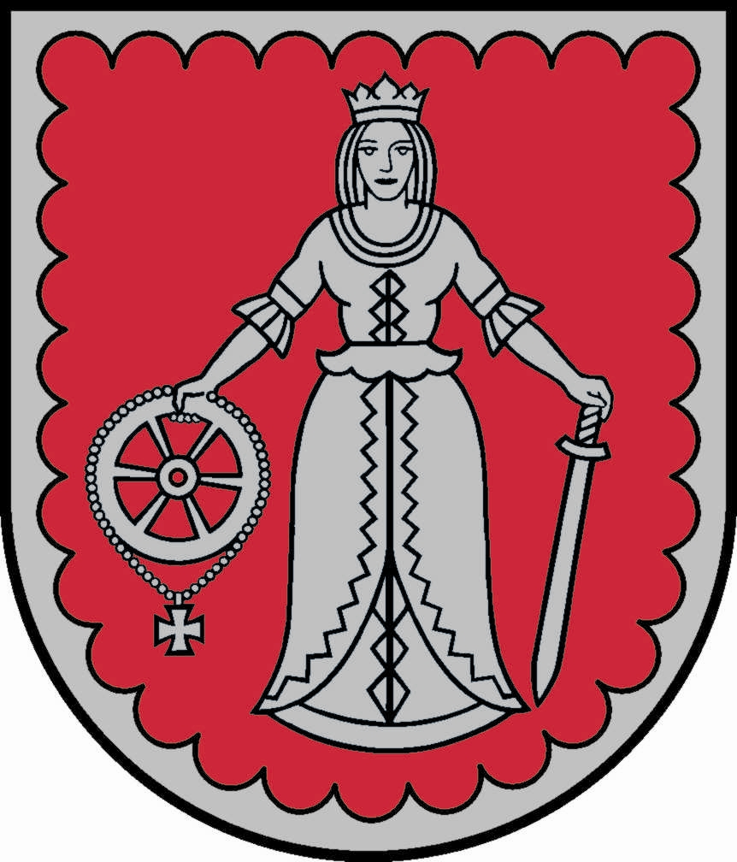

2.pielikums

KULDĪGAS PILSĒTAS ĢERBONIS

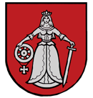
3.pielikums

KULDĪGAS PILSĒTAS KAROGS


4.pielikums

KULDĪGAS PILSĒTAS LOGO

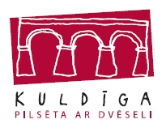
5.pielikums

GUDENIEKU PAGASTA ĢERBONIS

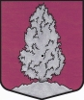
6.pielikums

KURMĀLES PAGASTA ĢERBONIS

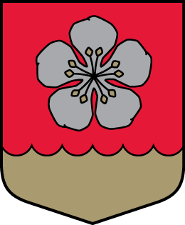

7.pielikums

LAIDU PAGASTA ĢERBONIS

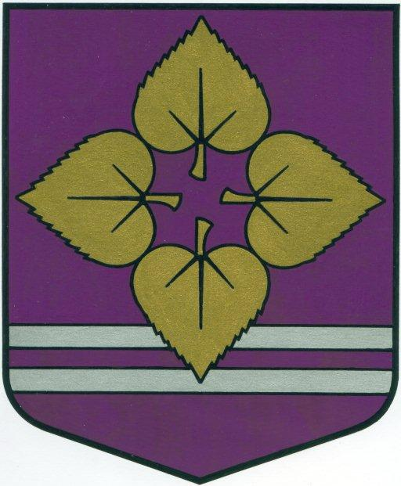

8.pielikums

PADURES PAGASTA ĢERBONIS

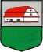
9.pielikums

SNĒPELES PAGASTA ĢERBONIS

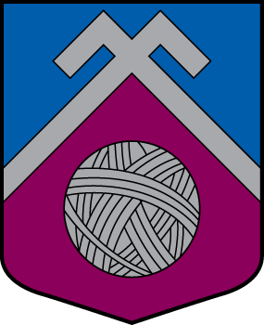

10.pielikums

TURLAVAS PAGASTA ĢERBONIS

